|  |  |  |  |
| --- | --- | --- | --- |
| ***Зм****.*  ***Арк.***  ***№ докум.***  ***Підп.***  ***Дата***  ***Арк.***  ***5***  *4*  ***ІАЛЦ.463626.004 ПЗ*** |  |  |  |

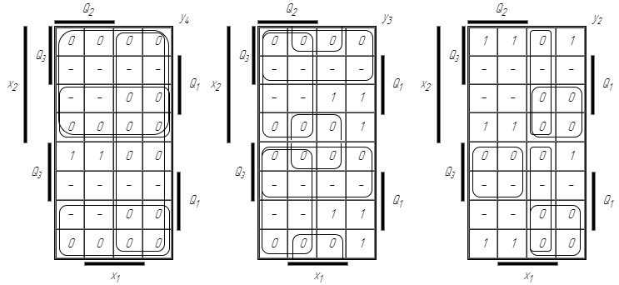

*y4 = x̅2Q2Q3  y3 = (Q*̅*1x1)vQ2vQ3* *y2 = (Q*̅*2x1)v(Q*̅*3Q*̅*2)v(Q3Q2x*̅*2)*

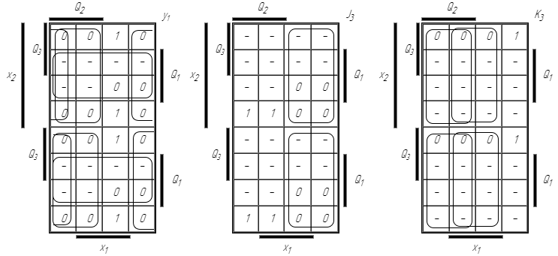

*y1 = Q*̅*2Q*̅*1x1  J3 = Q2  K3 = Q̅2 x̅1*

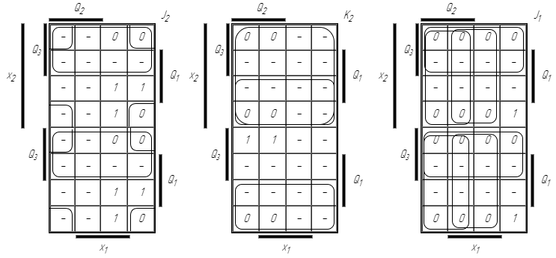 *J2 = Q3vQ̅1 x̅1 K2 = Q3x*̅*2 J1 = Q̅3Q̅2 x̅1*

***Зм****.*

***Арк.***

***№ докум.***

***Підп.***

***Дата***

***Арк.***

***6***

*4*

***ІАЛЦ.463626.004 ПЗ***

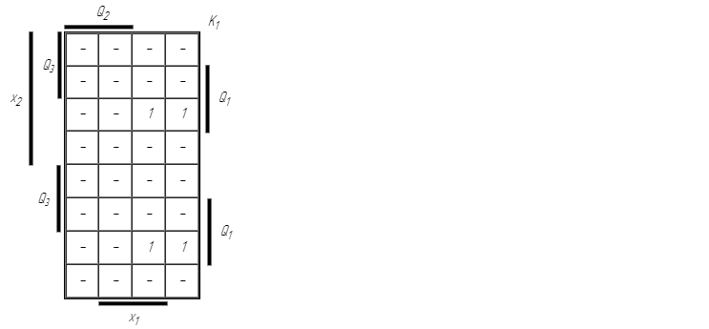

*K1 = 0̅ = 1*

***2.6. Побудова схеми автомата в заданому базисі***

***Отриманих після мінімізації даних достатньо для побудови***

***комбінаційних схем функцій збудження тригерів і функцій сигналів***

***виходів, таким чином, і всієї комбінаційної схеми. Автомат будуємо на***

***JK-тригерах. Автомат є синхронним, так як його роботу синхронізує***

***генератор, а JK-тригер керований перепадом сигналу.***